HƯỚNG DẪN DỮ DỤNG PHẦN MỀM XUẤT HIỆU ỨNG CHO BỘ ĐIỀU KHIỂN

1. **Tạo file excel bắt đầu xây dựng hiệu ứng.**

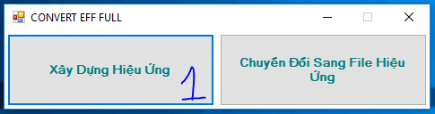

**B1**. Tại giao diện chính chọn Xây dựng hiệu ứng.

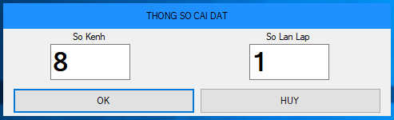

**B2:** Nhập số kênh cần viết rồi chọn OK

**B3**: Chọn nơi lưu file, có thể đặt tên file bất kỳ cho dễ nhớ.

1. **Lập trình trong file excel.**

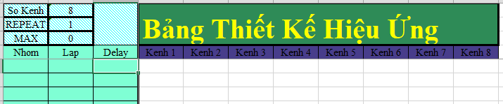

Giao diện lập trình trong file excel.

Trong giao diện lập trình trong file excel:

* **Nhóm:** Nơi đánh dấu các nhóm hiệu ứng chạy cùng chạy 1 lần, nhóm được bắt đầu đánh dấu bằng nhóm A.
* **Lặp :** Đánh dấu số lần lặp của một nhóm.
* **Delay:** Thời gian trễ cho mỗi dòng.

**Example:**

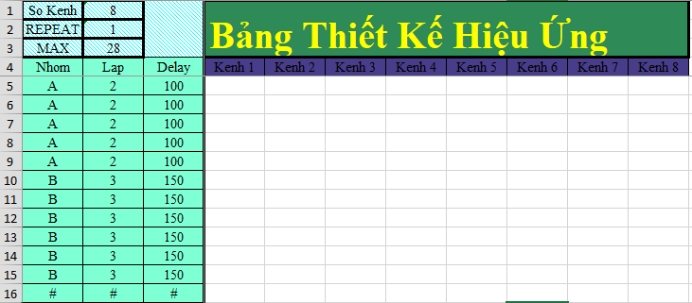

Trong ví dụ trên, các dòng từ dòng 5 đến dòng 9 chung 1 nhóm khi chạy hiệu ứng, nhóm này sẽ lặp lại 2 lần rồi chuyển sang nhóm tiếp theo.

Các dong từ dong 10 đến dong 15 sẽ chung 1 nhóm, nhóm này sẽ lặp lại 3 lần.

**Lưu ý:** Trong file lập trình hiệu ứng, Nhóm bắt đầu bắt buộc phải là nhóm A, kết thúc file lâp trình phải có ký hiệu của dấu # (*Như dòng 16 trong ví dụ trên*)

1. **Chuyển đổi sang file hiệu ứng cho mạch.**

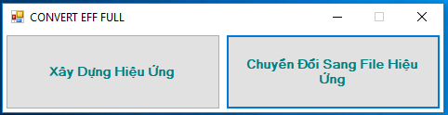

Tại giao diện phần mềm, chọn Chuyển Đổi Sang File Hiệu Ứng.

Một cửa sổ mới bật lên, tìm đến đường dẫn lưu file excel vừa lập trình rồi nhấn Open, chọn nới lưu cho file hiệu ứng.

*Lưu ý: Tên file hiệu ứng bắt buộc phải lưu theo định dang* EFFx.BIN *, trong đó x là số thự tự của file được chạy theo input đầu vào.*

**Example: Nếu input đầu vào là kênh 1 thì tên file hiệu ứng phải là EFF1.BIN**